CUBE OPEN STATT OPEN SPACE
SORGT SOGAR OHNE TÜR FÜR ANGENEHME AKUSTIK UND PRIVATSPHÄRE
Bilder:
Lindner_img_nb_westflügel_1.jpeg
Lindner_img_nb_westflügel_4.jpeg
Lindner_img_nb_westflügel_6.jpeg
Lindner_img_nb_westflügel_11.jpeg
Bildverweise:
© www.Lindner-Group.com
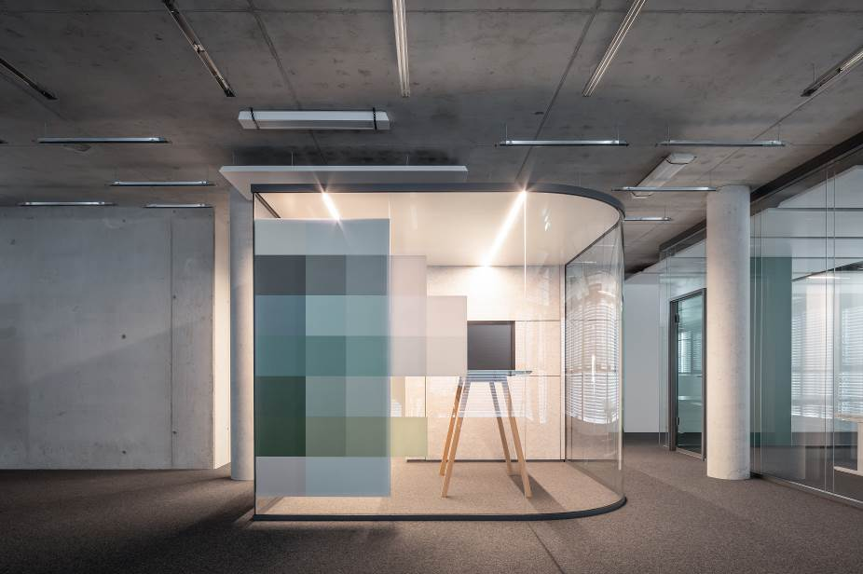
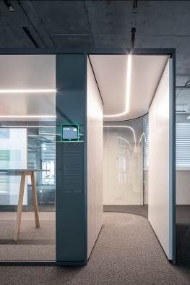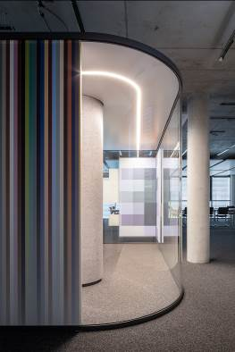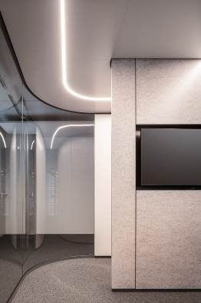

Reine Open-Space-Flächen gehören spätestens seit Corona der Vergangenheit an. Aber in den allermeisten Büros hat sich auch davor schon in der Praxis gezeigt: Eine bloße Aneinanderreihung von Arbeitsplätzen in möglichst rohdesignten, großflächigen Räumen ist weder einer effizienten Arbeitsweise noch dem Wohlbefinden der Nutzer förderlich.
Durchdachte Workplace-Konzepte sind gefragt, die auf persönliche Bedürfnisse und Arbeitsweisen der Nutzer eingehen und gleichzeitig die Unternehmensidentität in einem individuellen Design widerspiegelt: eine Arbeitsumgebung, die sowohl kreative Prozesse unterstützt, offene und informelle Kommunikation zulässt, aber auch genügend Rückzugsmöglichkeiten für Besprechungen und fokussiertes Arbeiten bietet.

Lindner Cube Open – Open minded für neue Gestaltungsformen
Neben den klassischen Cube-Formen hat die Lindner Group im Bereich autarke Raum-in-Raum-Systeme das Angebotsspektrum um eine geschwungene Raumform erweitert, die sogar ohne Tür für gute Akustik und Privatsphäre sorgt: der Cube Open.
Der neue Designansatz setzt nicht nur auf eine hochwertige Ausstattung, wie gerundete Glaselemente bis zu einem Radius von 1.000 mm, digital bedruckte Metalloberflächen oder Textilbezüge, sondern kann auch in einem in sich stimmigen Farbkonzept gestaltet werden.
Dank integrierter Licht- und Lüftungstechnik, die über einen TV-Monitor gesteuert wird, kann er völlig autark im Raum stehen. Ein ungewohntes Designdetail ist der Verzicht auf einen geschlossenen Zugang bzw. Glastür. Der Zugang erfolgt durch eine „Schleuse“, die durch eine speziell berechnete Raumgeometrie und Platzierung von Absorbern entsteht.
Der Lindner Cube Open kann sowohl optisch als auch schallschutztechnisch nach individuellem Wunsch konfiguriert werden und lässt so den Raum für eigene Ideen offen.

Mehr Informationen zu Lindner
finden Sie unter:
www.Lindner-Group.com

XING:
www.xing.com/companies/lindnergroup

LinkedIn:
www.linkedin.com/company/lindner-group

twitter:
www.twitter.com/Lindner_Group

Pinterest:
www.pinterest.de/lindnergroup

Instagram:
www.instagram.com/lindner_group
Kontakt für
Presse- und Leseranfragen:

Lindner Group
Vertriebsstrategie und Marketing

Christina Rieger
Bahnhofstraße 29
94424 Arnstorf

Telefon: +49 8723 20-3148
Christina.Rieger@Lindner-Group.com
Die Lindner Group ist Europas führender Spezialist in den Bereichen Innenausbau, Fassaden und Isoliertechnik. Das Familienunternehmen verfügt über mehr als 50 Jahre Erfahrung im „Bauen mit neuen Lösungen“, der Entwicklung und Ausführung von individuellen und fortschrittlichen Projektlösungen, die Mehr.Wert bieten. Mit weltweit gut 7.500 Mitarbeitern betreibt Lindner vom bayerischen Arnstorf aus Produktionsstätten und Tochtergesellschaften in mehr als 20 Ländern.

